CẨM NANG PHÒNG CHÁY CHỮA CHÁY TRONG GIA ĐÌNH
12:12 17/09/2022

CẨM NANG PHÒNG CHÁY CHỮA CHÁY TRONG GIA ĐÌNH
Thời gian gần đây, liên tục xảy ra cháy lớn gây thiệt hại về người và tài sản. Theo thống kê, có 2 nhóm nguyên nhân gây cháy chủ yếu trong gia đình.
1. Do sự cố hệ thống điện (dây và cáp điện, thiết bị đóng ngắt, công tắc, ổ cắm,...) và thiết bị điện (bóng đèn, bàn là, tủ lạnh, quạt, bếp, nồi cơm điện,...)
2. Do sơ suất của con người trong sử dụng lửa, xăng dầu, khí đốt, hóa chất,...
Để cung cấp một số kiến thức cơ bản nhằm bảo đảm an toàn PCCC và thoát nạn tại hộ gia đình, Cục Cảnh sát PCCC và CNCH chính thức phát hành Cẩm nang PCCC trong gia đình.
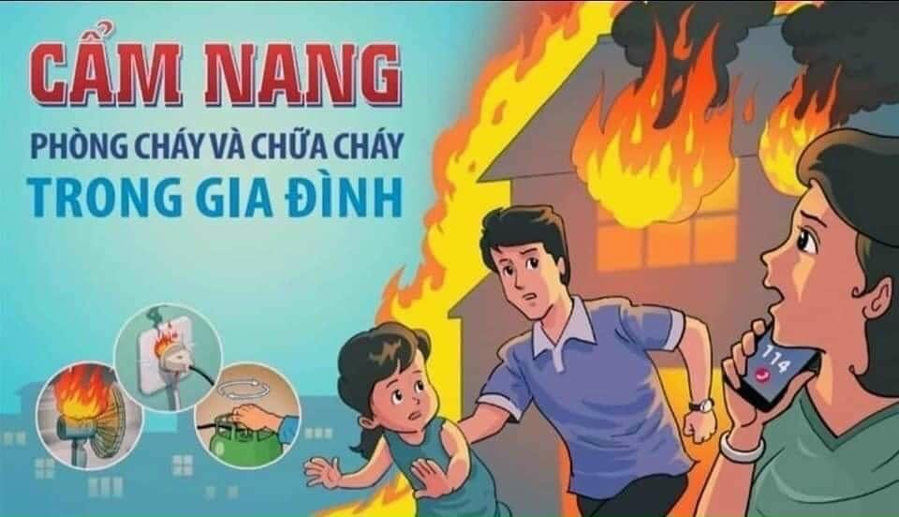
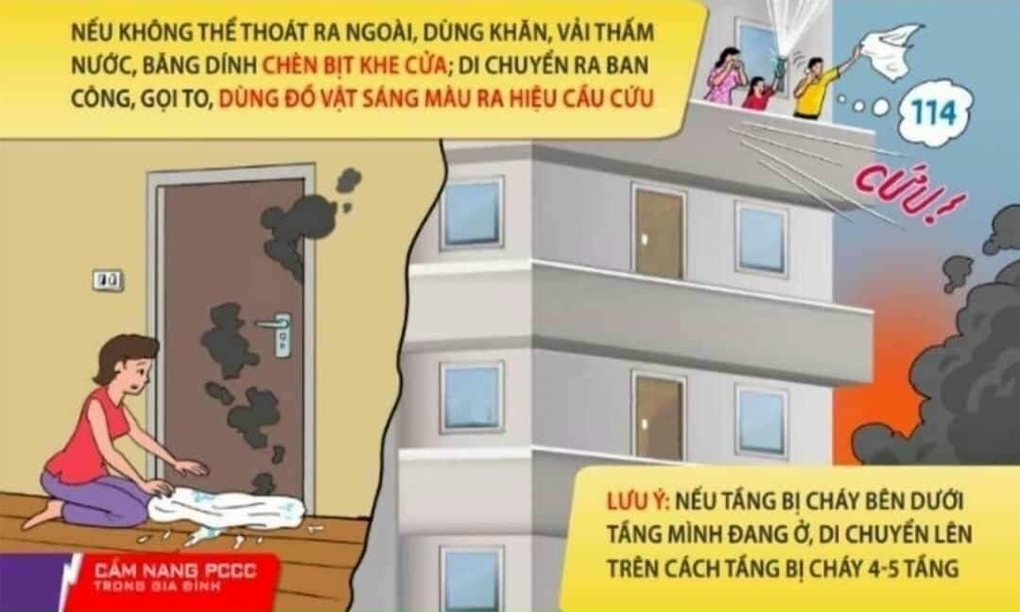
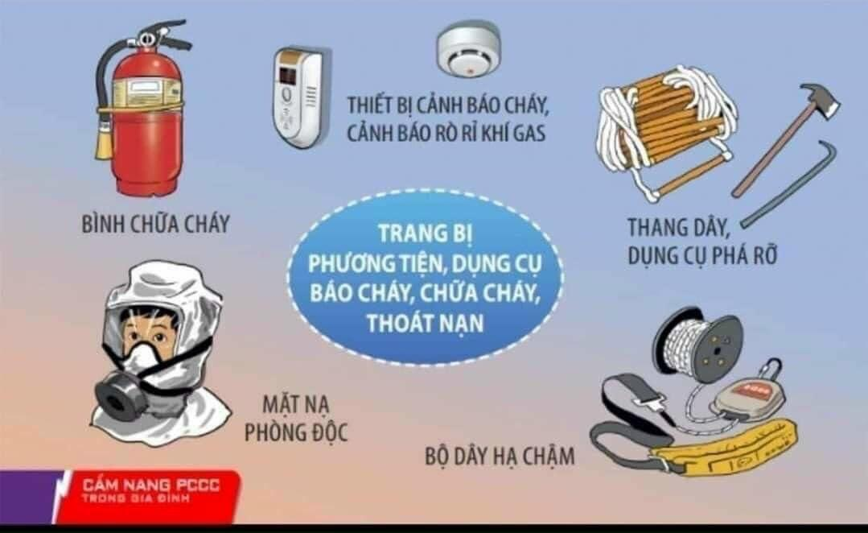
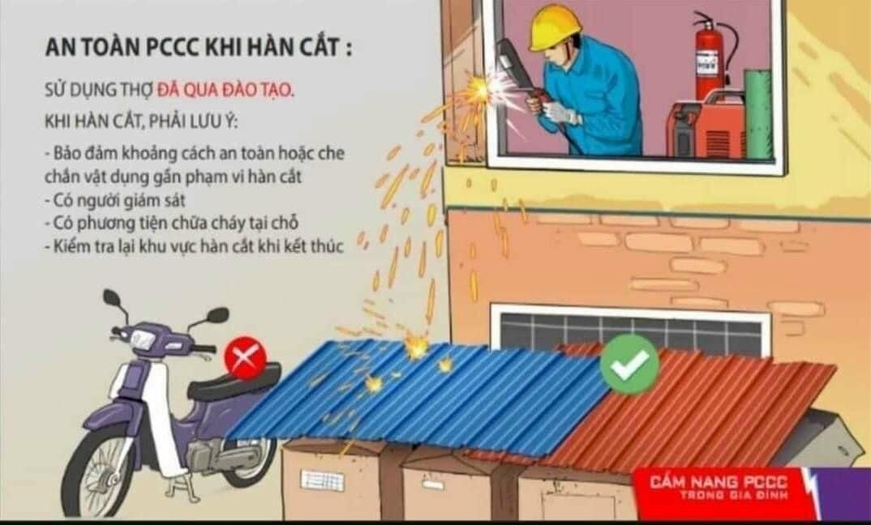
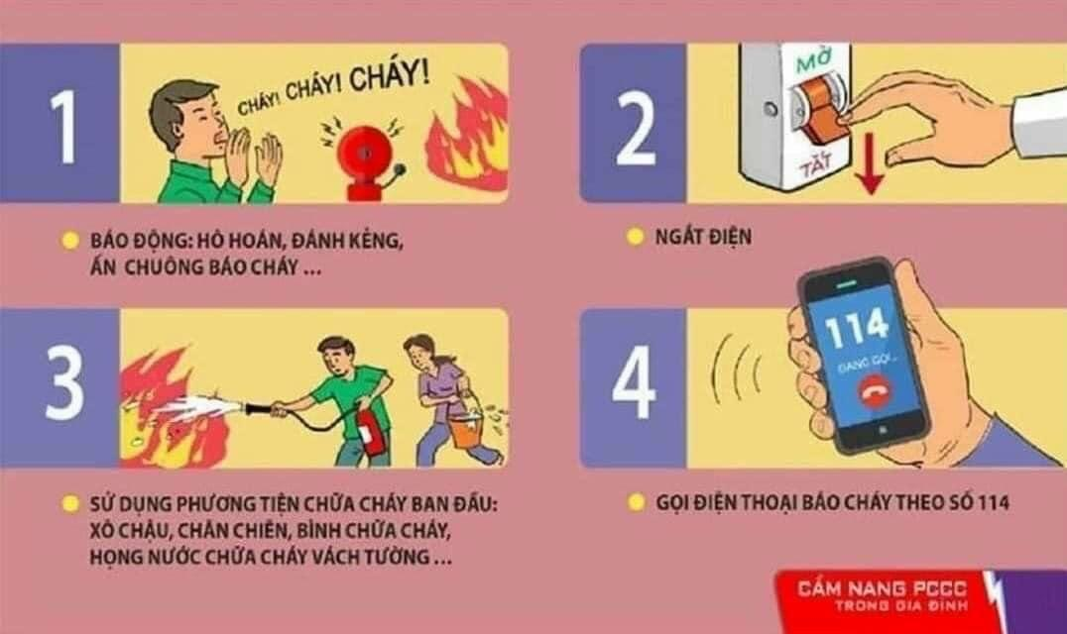
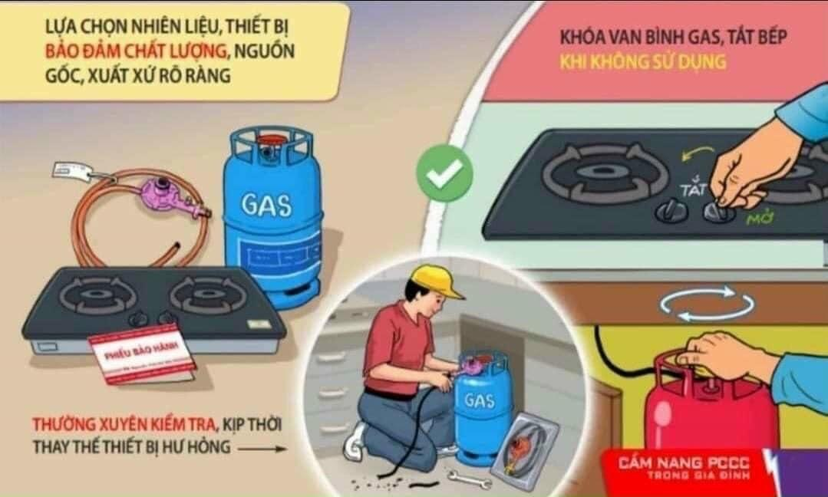
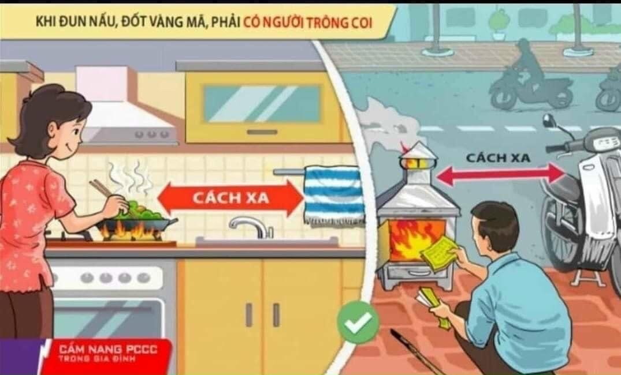
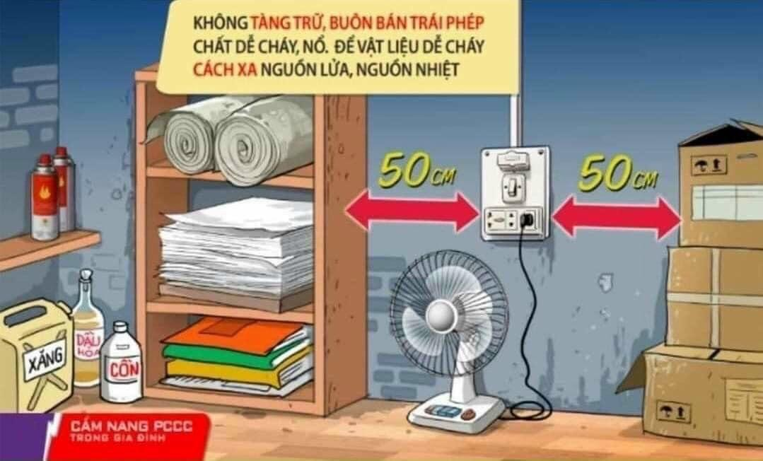
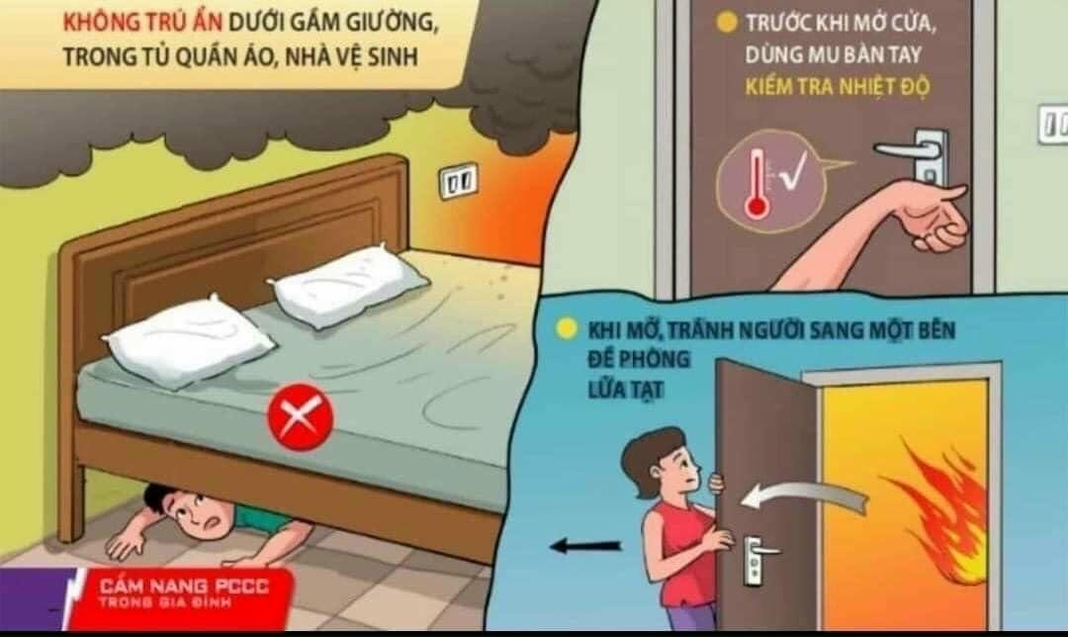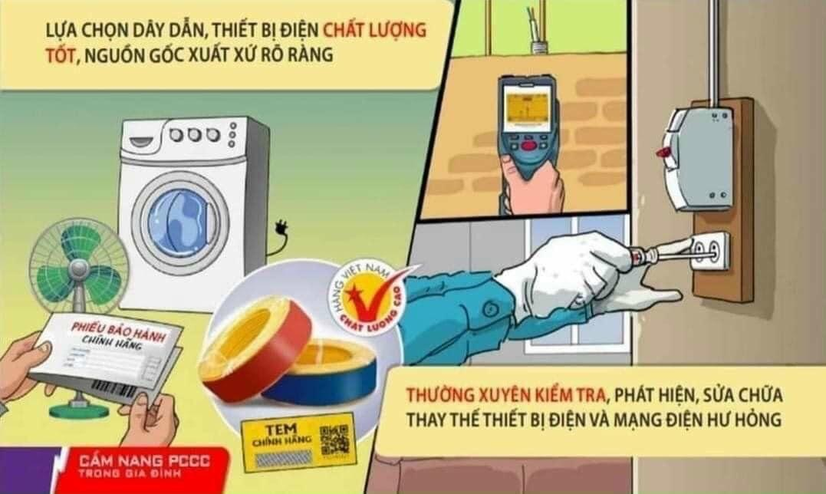

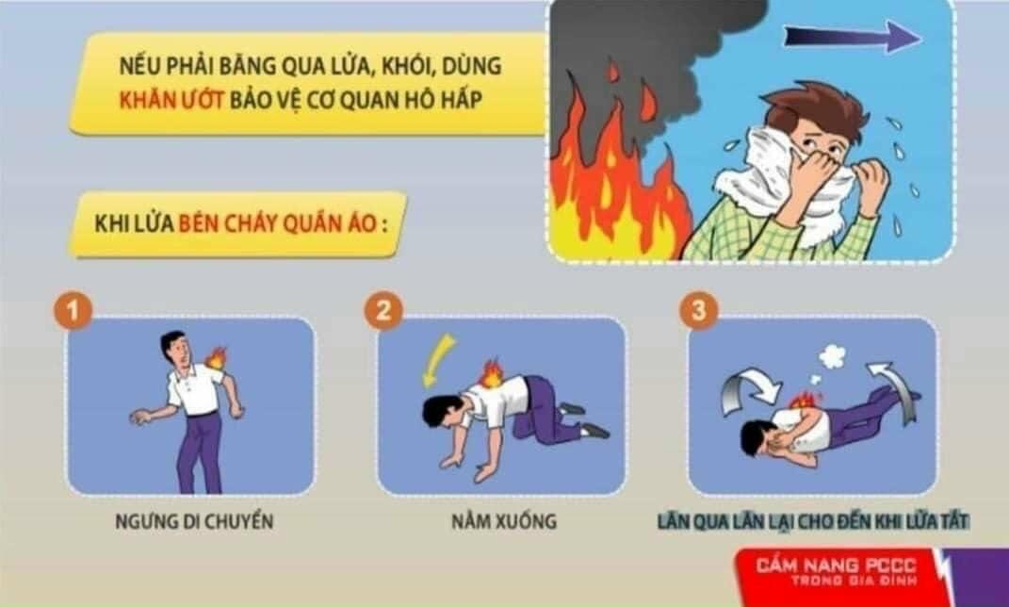
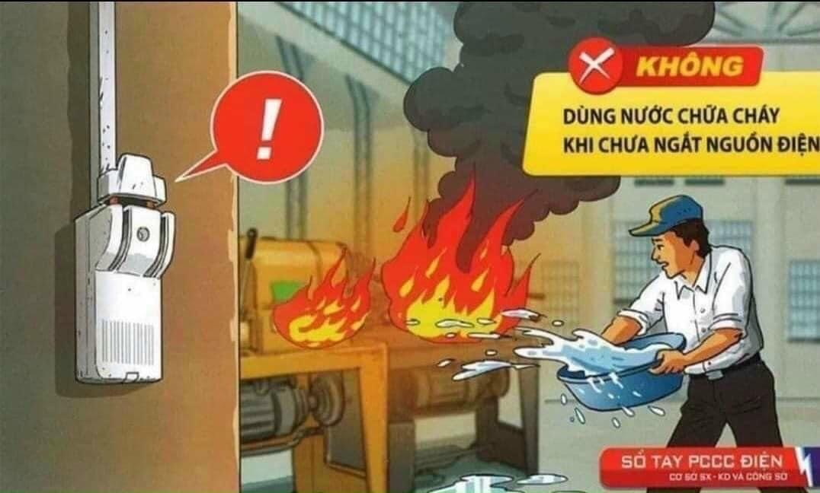
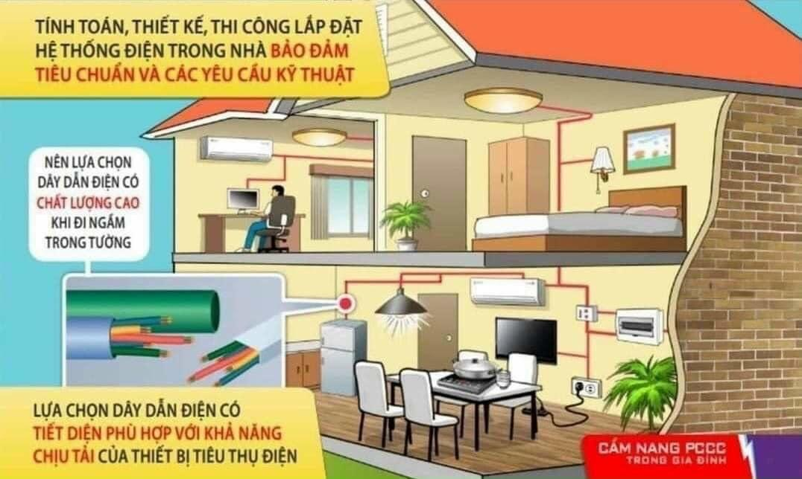
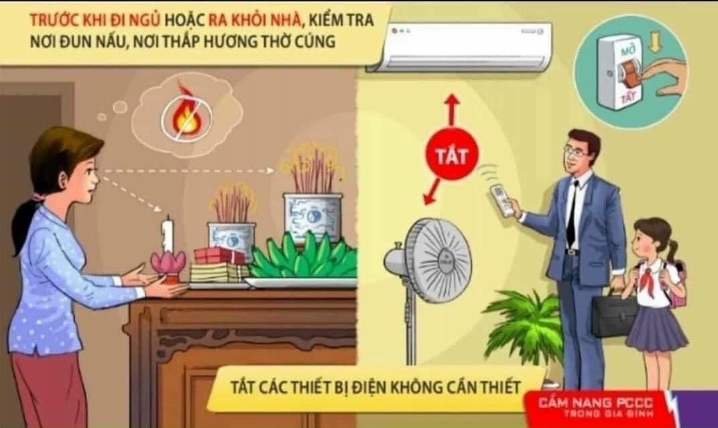
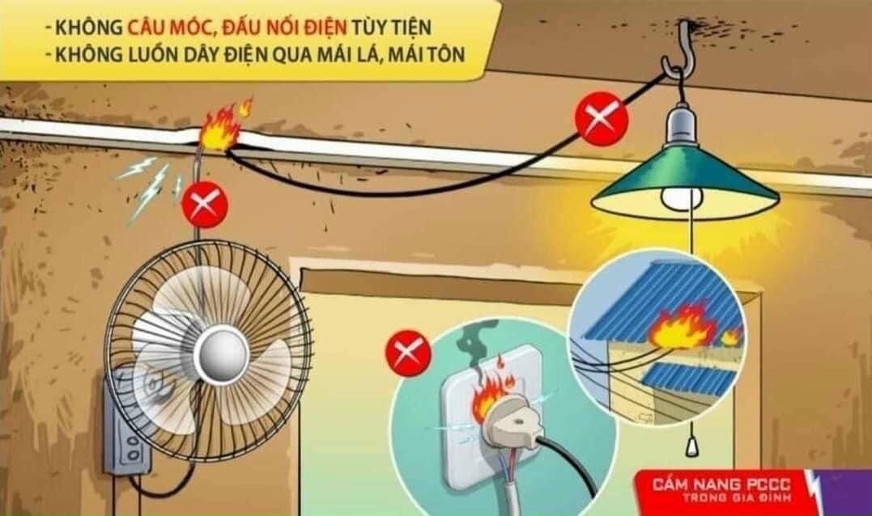
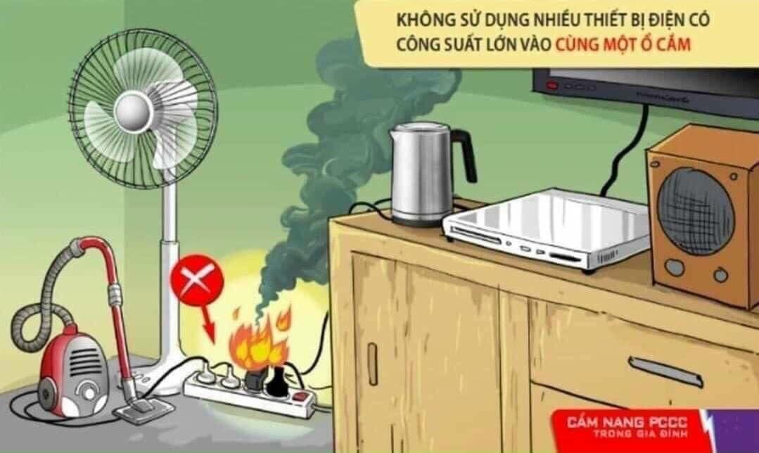
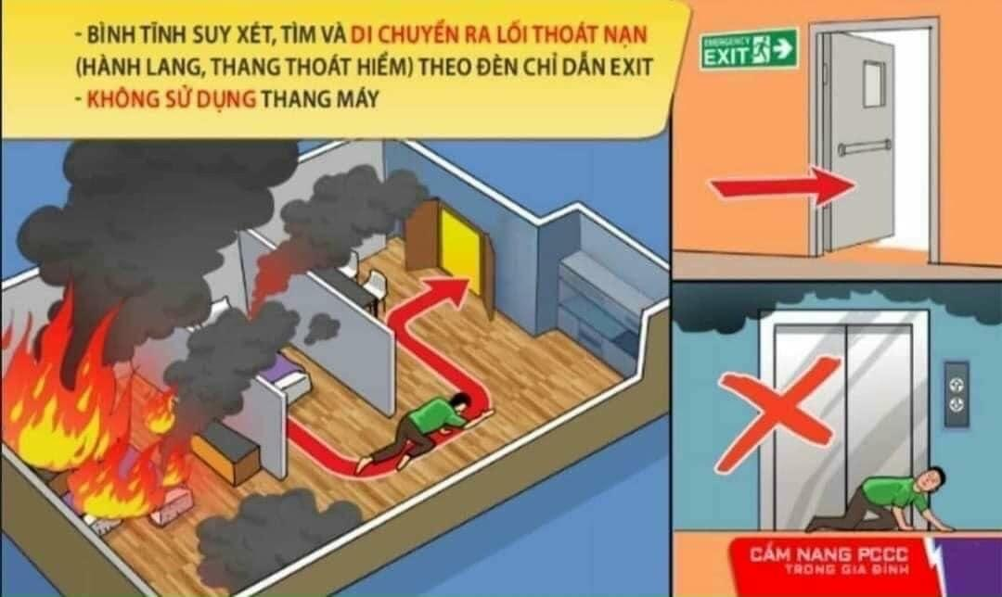
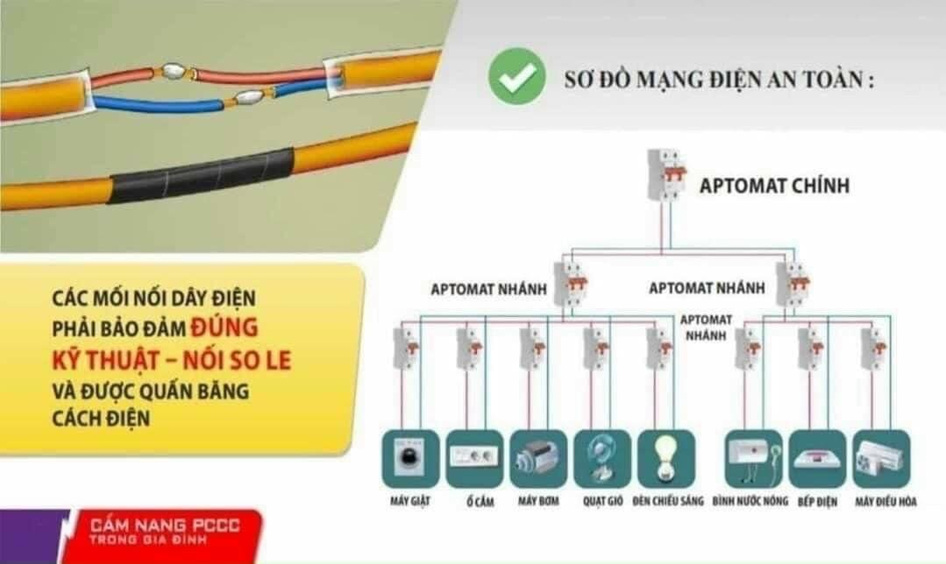
Cháy, nổ luôn gây ra nhiều thiệt hại về tài sản và tính mạng con người. Bên cạnh sự nỗ lực của các cơ quan chức năng, điều cần thiết hơn là mọi người dân cần nâng cao hơn nữa ý thức phòng cháy chữa cháy ngay tại nơi mình sinh sống.

